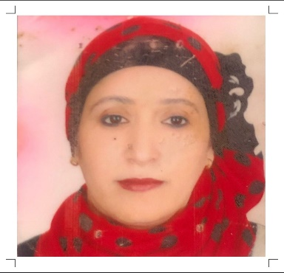

Mme OUARADANE RAJA

Né le : 31/08/1965

IMM 53 APPT 8 ETG 1 GH 11 FADAAT AL MOUHIT OULED AZZOUZ NOUACEUR CASA

GSM : 06 28 73 89 69

Baccalauréat option science expérimentale.

Baccalauréat didactique du français.

Diplôme technicien spécialise informatique de gestion.

 Diplôme réservation aérienne Amadeus.

EXPERIENCES :

* 1990 – 2001 Responsable commercial dans diverses sociétés.
* 2005 – 2008 Chargée de clientèle dans divers centre d’appel.
* 2010 – 2012 Enseignante de français niveau CE2 à l’école « La Rosée ».
* 2012 – 2013 Educatrice du niveau maternelle « La petite maison ».
* 2013 – 2015 Enseignante de français niveau CE2 « L’Horion ».
* 2015 – 2017 Enseignante de français niveau CE2 « Al Makarri ».
* 2017 – 2019 Enseignante de français niveau CM1 « Al Amira ».
* 2019 – 2024 Enseignante de français niveau CE1 « Groupe scolaire Jean Jaurès ».
* 2021 – 2024 Enseignante de français (week-end) au centre Matrix.
* 2024 – 2025 Enseignante de français CP « Ecoles Yassamine ».

# COMPETENCES

* Aider les élèves à acquérir la notion avant l’application.
* Passionner les petits en utilisant des ateliers (jeux, chanson, pièces théâtrales) car les élèves devraient avoir envie d’apprendre et venir à leurs cours avec le sourire en sachant qu’ils vont trouver une enseignante sympathique avec laquelle ils vont apprendre dans une ambiance détendue et positive.
* Aider les élèves à évacuer leurs esprits et se concentrer à l’aide de l’écoute et l’empathie.
* Langues :
* Arabe lu, écrit, parlé.
* Français lu, écrit, parlé.
* Anglais Passable.

# 

# MES ATOUTS

* Sérieuse.
* Créative
* L’esprit d’équipe.
* Ponctuelle.

LOISIRS

• lecture, cinéma